

www.portnet.ma

Guide de l'utilisateur
Déposer et suivre vos demandes
d’assistance auprès de PORTNET

À PROPOS DE CE DOCUMENT
POUR QUI | Tous les usagers de PortNet, que vous ayez un compte ou non
CE QUE VOUS SAUREZ FAIRE | Déposer une demande ou une réclamation, et en suivre le traitement
DURÉE | 10 minutes de lecture — puis 2 à 3 minutes par dépôt
DATE | Septembre 2026
ÉMETTEUR | PORTNET S.A.

1. Avant de commencer
Vous avez une question sur un service, vous contestez un traitement, ou quelque chose ne fonctionne pas sur la plateforme ? Vous n'avez plus besoin d'ouvrir un portail séparé : tout se fait désormais là où vous travaillez déjà.

LA BONNE NOUVELLE : VOUS NE RESSAISISSEZ PLUS VOS INFORMATIONS
Sur l'ancien portail reclamation.portnet.ma, il fallait retaper toutes les informations de votre entreprise avant même de pouvoir formuler votre demande. C'est terminé. Depuis votre espace PortNet, vous êtes déjà reconnu : votre entreprise et vos coordonnées sont rattachées automatiquement. Vous n'avez plus qu'à décrire votre demande.

Commencez par choisir votre voie d'accès
Deux parcours existent. Le bon dépend d'une seule question : avez-vous un compte PortNet ?
VOTRE SITUATION | VOTRE PARCOURS | OÙ ALLER DANS CE TUTORIEL
J'ai un compte PortNet et je peux m'y connecter | Parcours A — Centre d'aide de votre espace client | Sections 2 et 3 — c'est la voie la plus rapide, privilégiez-la
Je n'ai pas de compte, ou je n'arrive pas à me connecter | Parcours B — Espace Assistance, en accès libre | Section 4 — aucun compte n'est nécessaire

Préparez ce dont vous aurez besoin
- Un navigateur à jour : Google Chrome, Microsoft Edge ou Mozilla Firefox.
- Vos identifiants PortNet, si vous suivez le parcours A.
- Les références de votre dossier : numéro de titre, numéro de dossier, date de l'opération. Les avoir sous les yeux vous évitera un aller-retour avec nos équipes.
- Vos pièces justificatives, si vous en avez : captures d'écran, documents.

UN RÉFLEXE QUI FAIT GAGNER DU TEMPS
Avant de déposer quoi que ce soit, jetez un œil à la Foire aux questions du Centre d'aide. Beaucoup de demandes que nous recevons y ont déjà leur réponse, disponible immédiatement.

2. Parcours A — Déposer depuis votre espace client
CE QUE VOUS ALLEZ FAIRE
Objectif | Déposer une demande d'information, une réclamation ou signaler un incident, et repartir avec un numéro de suivi.
Nombre d'étapes | 5
Durée | Environ 2 minutes
Prérequis | Être connecté à votre espace client sur portnet.ma
1 Ouvrez le Centre d'aide
Connectez-vous à votre espace client sur portnet.ma, puis regardez le bord droit de l'écran : un onglet vertical « Besoin d'aide ? » y est ancré. Il reste là sur toutes les pages du portail, où que vous soyez. Cliquez dessus.

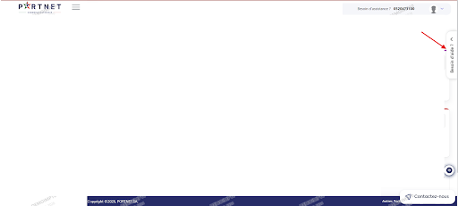
Figure 1 — Cherchez l'onglet vertical sur le bord droit de l'écran.

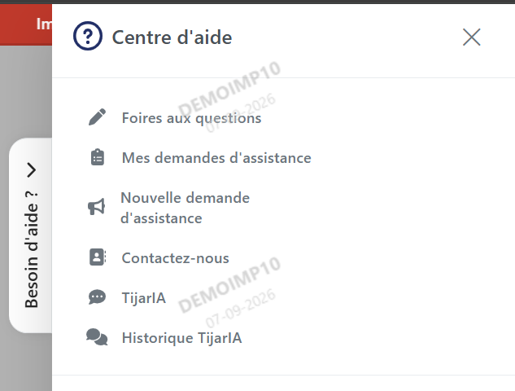
Figure 2 — Le menu tel qu'il apparaît après le clic.
CE QUE VOUS DEVEZ VOIR
Un volet s'ouvre sur la droite et affiche la liste des services d'assistance disponibles.
2 Cliquez sur « Nouvelle demande d’assistance »
Dans le volet qui vient de s'ouvrir, repérez la ligne « Nouvelle demande d’assistance » et cliquez dessus.

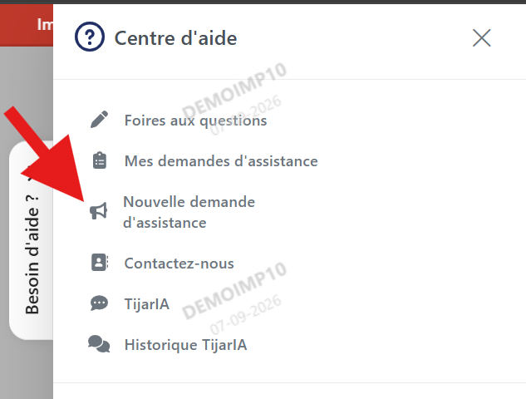
Figure 3 — L'entrée à utiliser pour déposer une demande.
CE QUE VOUS DEVEZ VOIR
Le formulaire de dépôt s'ouvre dans une fenêtre et affiche son fil d'étapes en haut : Type de demande, Service concerné, Détails. Vous êtes sur la première.
VOUS AVEZ JUSTE UNE QUESTION RAPIDE ?
Essayez d'abord TijarIA, l'assistant conversationnel du même volet. Il répond immédiatement et n'ouvre aucun dossier. Si sa réponse ne vous suffit pas, revenez déposer une demande : vous n'aurez rien perdu.

Les autres portes du Centre d'aide
Pendant que vous y êtes, voici à quoi servent les autres entrées du volet.
ENTRÉE | UTILISEZ-LA POUR…
Foires aux questions | Trouver une réponse immédiate avant de déposer quoi que ce soit.
Mes demandes d’assistance | Retrouver vos dossiers et suivre où ils en sont.
Nouvelle demande d’assistance | Déposer une demande : c'est le chemin décrit ici.
Contactez-nous | Joindre nos équipes par un autre canal.
TijarIA | Poser une question à l'assistant et relire vos échanges passés.
3 Indiquez le type de votre demande
Déroulez le champ « Type de demande ».

Figure 4 — Le champ à dérouler.
Trois choix vous sont proposés. Sélectionnez celui qui correspond à votre situation.

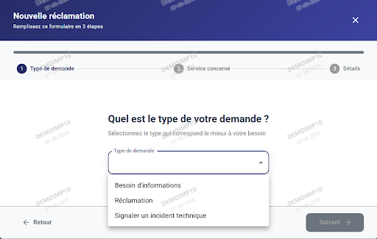
Figure 5 — Les trois types de demande.
CHOISISSEZ… | …SI VOUS ÊTES DANS CE CAS
Besoin d'informations | Vous voulez comprendre un service, une procédure, une facturation ou une modalité d'usage.
Réclamation | Vous contestez un traitement, ou vous avez subi un préjudice ou un dysfonctionnement de service.
Signaler un incident technique | Quelque chose bloque, affiche une erreur ou reste indisponible sur la plateforme.
PRENEZ TRENTE SECONDES SUR CE CHOIX
C'est ce type qui détermine vers quelle équipe part votre dossier et sous quel délai il est traité. Bien choisi dès le départ, il vous évite un renvoi interne — et donc de l'attente.
4 Précisez le service concerné
Vous passez à la deuxième étape. Dans le champ « Rechercher un service », tapez simplement les premières lettres du service : la liste se réduit au fil de votre frappe.

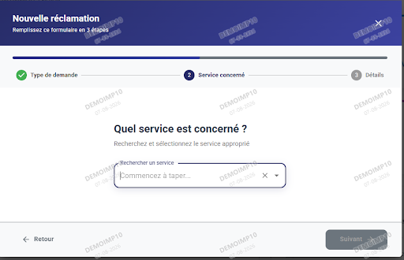
Figure 6 — Commencez à taper ; ne cherchez pas dans toute la liste.
Cliquez sur le service voulu dans la liste — ici, pour l'exemple, Titres d'importation. Puis cliquez sur « Suivant ».

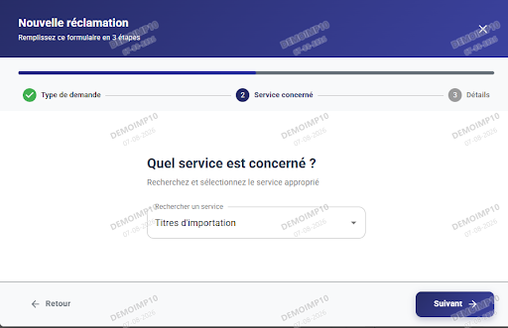
Figure 7 — Une fois le service choisi, le bouton « Suivant » devient actif.
CE QUE VOUS DEVEZ VOIR
Le bouton « Suivant », jusque-là grisé, devient foncé et cliquable. S'il reste grisé, c'est que le service n'a pas été sélectionné dans la liste : taper le texte ne suffit pas, il faut cliquer sur la proposition.
5 Rédigez votre demande et envoyez-la
Dernière étape : le contenu. Trois zones à renseigner.
- Objet — obligatoire. Résumez votre demande en une ligne claire. C'est ce titre qui orientera votre dossier vers la bonne équipe : soignez-le.
- Sujet — obligatoire. Détaillez, et citez vos références : numéro de dossier, numéro de titre, date de l'opération. Plus votre message est précis, moins nous aurons à vous relancer.
- Pièces jointes — facultatif, mais recommandé. Ajoutez vos captures d'écran ou documents dès maintenant : les demander plus tard nous coûterait un aller-retour.
Quand tout est prêt, cliquez sur « Soumettre ».

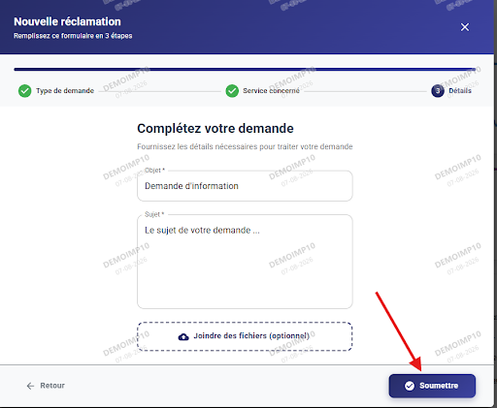
Figure 8 — Objet, sujet, pièces jointes, puis « Soumettre ».
Un écran de confirmation s'affiche avec votre numéro de suivi.

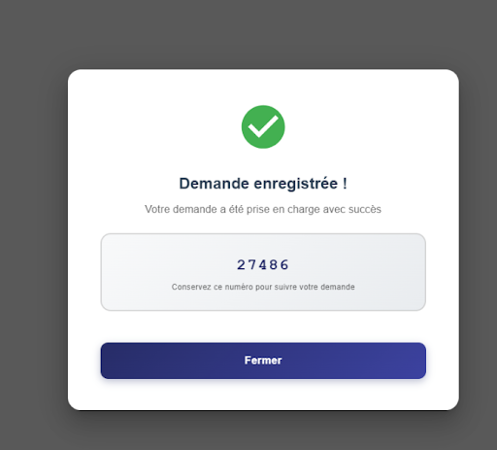
Figure 9 — C'est fait : votre demande porte désormais un numéro.
NOTEZ CE NUMÉRO AVANT DE FERMER LA FENÊTRE
Il identifie votre dossier dans tous nos échanges : on vous le demandera au téléphone comme par écrit. Recopiez-le, ou faites une capture d'écran.

3. Suivre votre demande
Vous voulez savoir où en est votre dossier ? Rouvrez l'onglet « Besoin d'aide ? », puis cliquez sur « Mes demandes d’assistance ».
Vous y trouvez, réunis au même endroit :
- toutes vos demandes, avec leur numéro de suivi ;
- le statut d'avancement de chacune ;
- les réponses apportées par nos équipes.

AVANT DE REDÉPOSER, VÉRIFIEZ ICI
Un doute sur le fait d'avoir déjà signalé un problème ? Cette liste vous le dira. Un dossier en double ne fait pas avancer les choses plus vite : il disperse l'attention portée à votre demande.

4. Parcours B — Déposer sans compte
Pas de compte PortNet, ou impossible de vous connecter ? Vous pouvez tout de même déposer et suivre une demande, depuis l'Espace Assistance.

CE QUE VOUS ALLEZ FAIRE
Objectif | Déposer une demande sans créer de compte, et la suivre ensuite.
Nombre d'étapes | 4 pour déposer, 1 pour suivre
Durée | Environ 3 minutes
Adresse | https://assistance.portnet.ma
1 Ouvrez l'Espace Assistance
Rendez-vous sur https://assistance.portnet.ma. Aucun identifiant ne vous sera demandé.

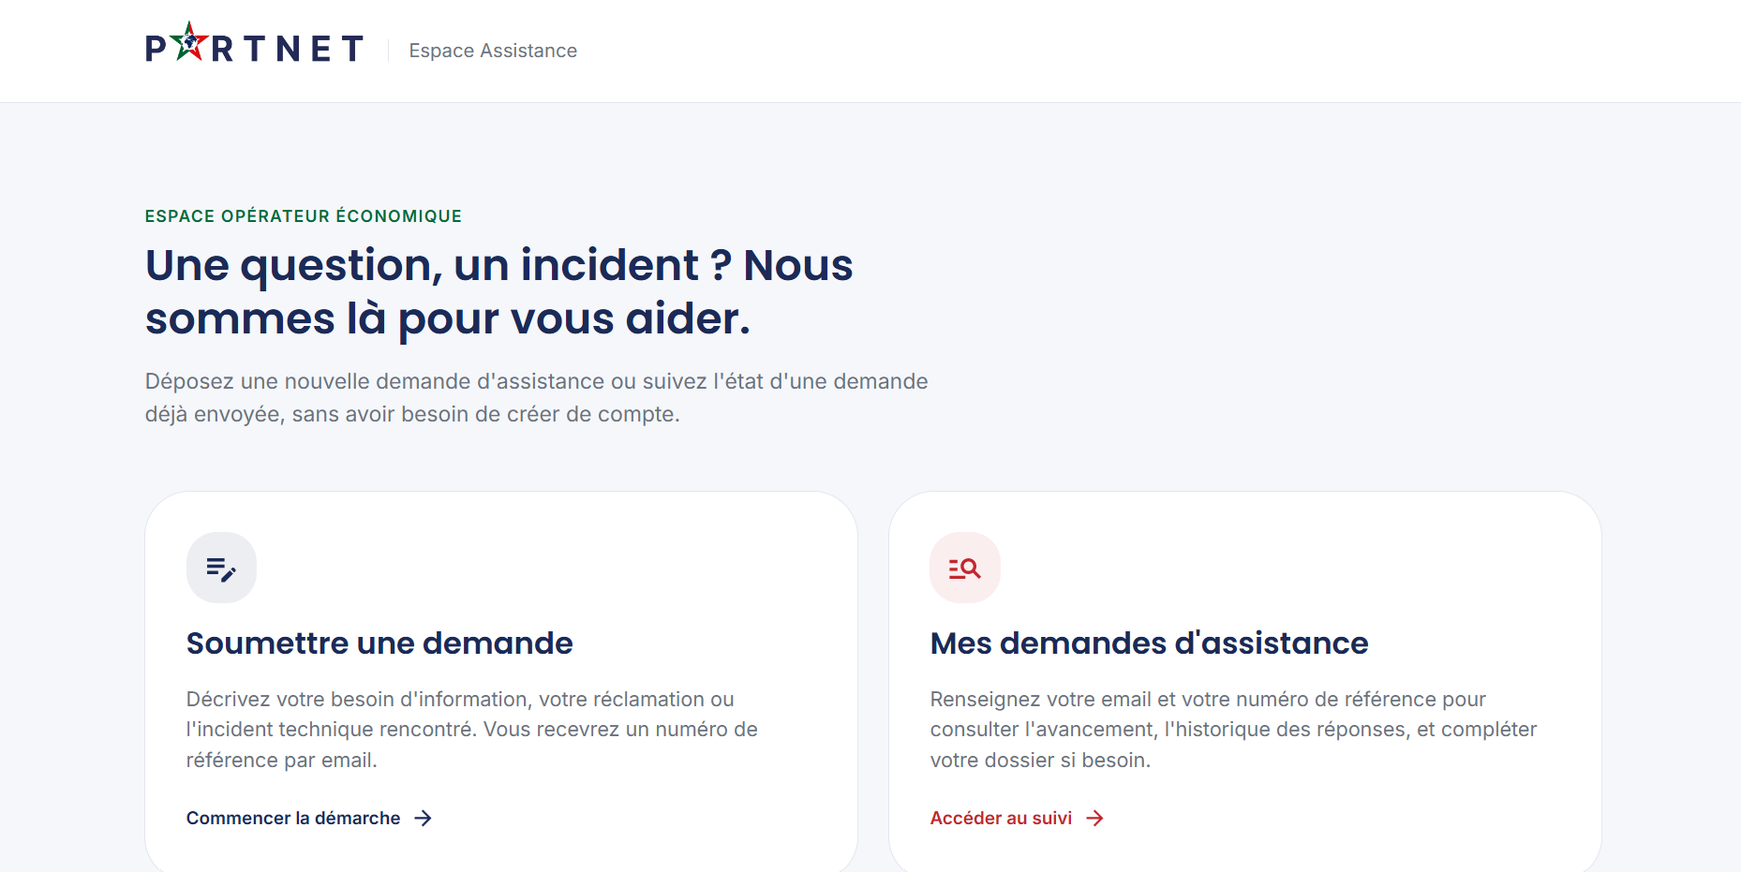
Figure 10 — La page d'accueil et ses deux portes d'entrée.
Deux cartes vous attendent : « Soumettre une demande » pour déposer, et « Mes demandes d'assistance » pour suivre un dossier déjà envoyé.
À SAVOIR AVANT DE CONTINUER
Comme vous n'êtes pas connecté, la plateforme ne vous connaît pas : vous devrez saisir vous-même la raison sociale de votre société, son identifiant fiscal et vos coordonnées, à chaque nouvelle demande. Et votre numéro de référence arrivera par email, pas à l'écran. Si vous avez un compte PortNet, le parcours A vous fera gagner du temps.
2 Cliquez sur « Commencer la démarche »
Dans la carte « Soumettre une demande », cliquez sur le lien « Commencer la démarche ».

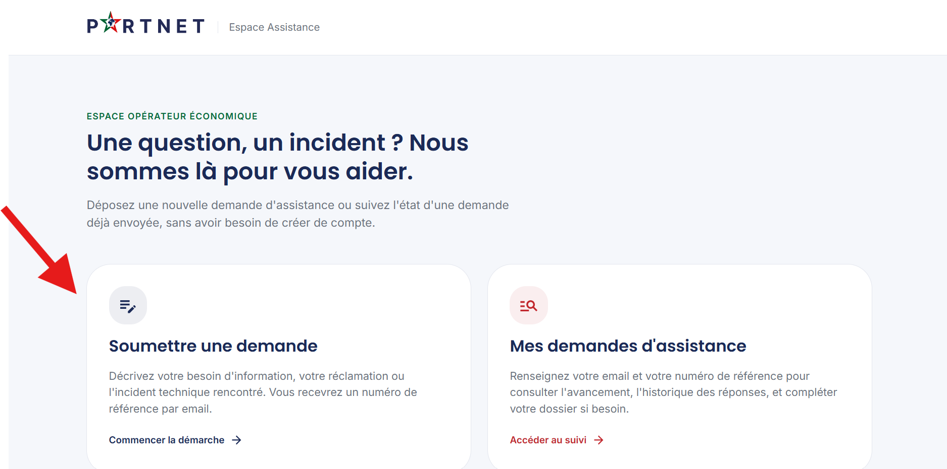
Figure 11 — C'est la carte de gauche.
CE QUE VOUS DEVEZ VOIR
Le formulaire s'affiche sur une page unique, que vous ferez défiler jusqu'en bas. Contrairement au parcours A, il n'y a pas d'étapes successives à valider.
3 Qualifiez votre demande et identifiez votre société
Commencez par les quatre listes déroulantes du haut. Elles sont toutes obligatoires.
- Profil — la catégorie d'usager à laquelle vous appartenez.
- Thème — le domaine général de votre demande.
- Service concerné — tapez les premières lettres, puis cliquez sur la proposition qui convient.
- Nature de la demande — besoin d'information, réclamation ou incident technique.
Descendez ensuite jusqu'à « Vos coordonnées ». Le nom de société et l'identifiant fiscal (IF) sont obligatoires. Vos nom et prénom, eux, sont optionnels : renseignez-les tout de même, nos équipes sauront à qui s'adresser.

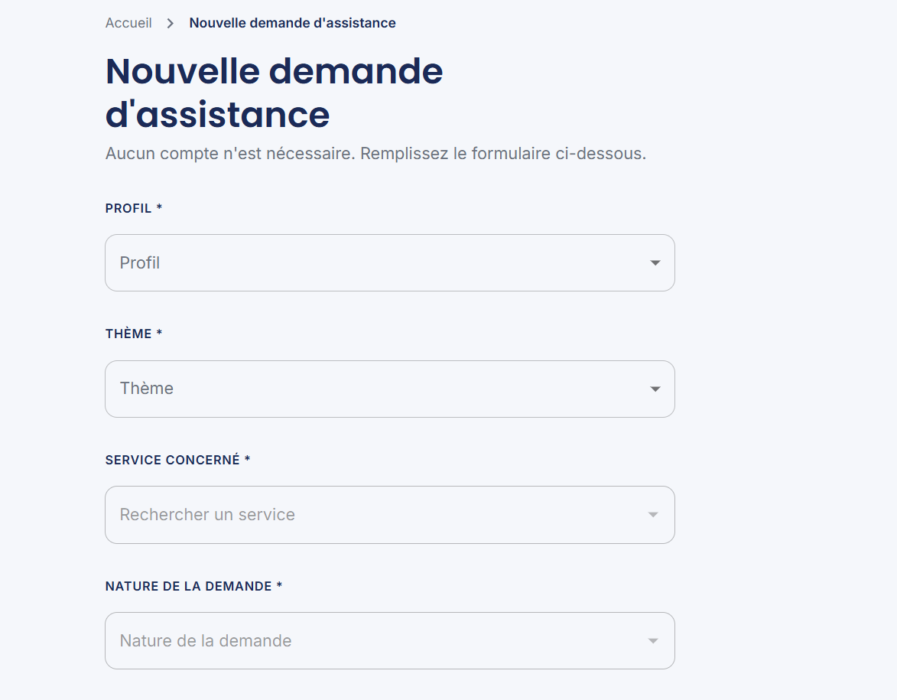
Figure 12 — Les quatre listes de qualification, puis l'identification de votre société.
4 Complétez, cochez la vérification et envoyez
Poursuivez votre défilement : la suite du formulaire recueille vos coordonnées de contact et votre message.
- Email — obligatoire. Vérifiez-le deux fois. C'est à cette adresse que partira votre numéro de référence, et c'est elle qui vous servira ensuite à suivre votre demande. Une faute de frappe ici, et vous perdez l'accès à votre dossier.
- Téléphone — obligatoire. Trois formats sont acceptés : 06 61 00 00 00, +212 6 61 00 00 00 ou 0212 6 61 00 00 00.
- Objet et Message — obligatoires. Un titre court, puis votre demande détaillée avec vos références.
- Pièce jointe — facultatif. Joignez vos justificatifs si vous en avez.
Cochez enfin la case « Je ne suis pas un robot », puis cliquez sur « Soumettre ».

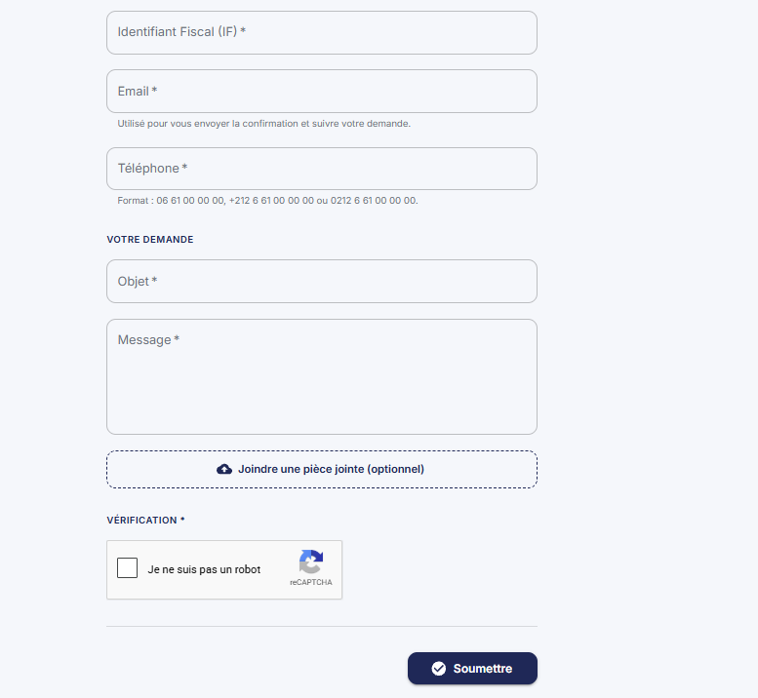
Figure 13 — N'oubliez pas la case de vérification, juste avant le bouton.
GARDEZ PRÉCIEUSEMENT DEUX INFORMATIONS
Votre numéro de référence vous est envoyé par email — il ne s'affiche pas à l'écran. Ce numéro et l'adresse email que vous venez de saisir forment le couple qui vous donnera accès à votre dossier. Sans les deux, pas de suivi possible.

Suivre votre demande déposée sans compte
Revenez sur https://assistance.portnet.ma. Cette fois, prenez la carte de droite : cliquez sur « Accéder au suivi ».

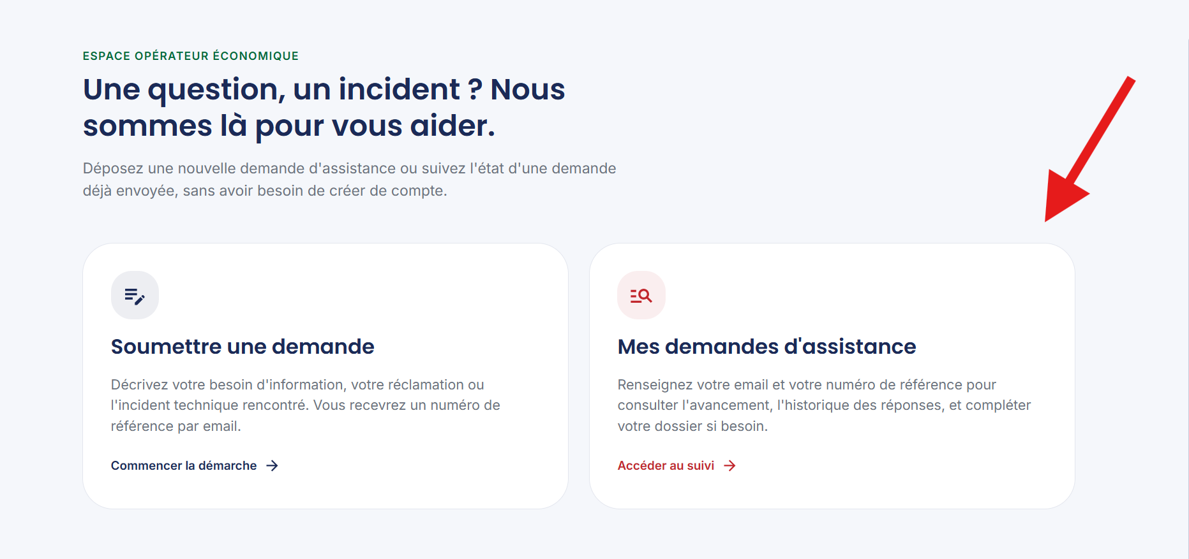
Figure 14 — C'est la carte de droite.
Saisissez l'adresse email et le numéro de référence de votre dépôt, puis cliquez sur « Rechercher ». Tant que les deux champs ne sont pas remplis, le bouton reste grisé.

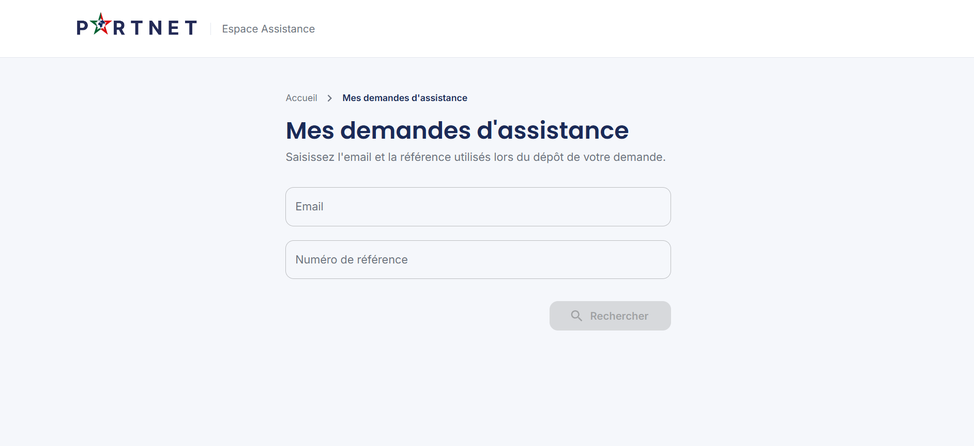
Figure 15 — Les deux informations à fournir : email et référence.
Vous accédez alors à l'avancement de votre demande et à l'historique des réponses de nos équipes. Vous pouvez aussi compléter votre dossier si nous vous demandons des éléments supplémentaires.

Ce qui distingue les deux parcours
 | PARCOURS A — ESPACE CLIENT | PARCOURS B — ESPACE ASSISTANCE
Compte | Indispensable | Inutile
Vos informations | Déjà connues, rien à saisir | À retaper à chaque demande
Numéro de suivi | Affiché tout de suite à l'écran | Envoyé par email
Pour suivre | Un clic sur « Mes demandes d’assistance » | Email + numéro de référence à ressaisir
Notre conseil | À privilégier dès que vous avez un compte | À réserver aux cas où le compte manque

5. Ça ne fonctionne pas ? Les cas les plus fréquents
Avant d'appeler l'assistance, vérifiez si votre situation figure ci-dessous : la plupart des blocages se résolvent en quelques secondes.
CE QUE VOUS CONSTATEZ | CE QU'IL FAUT FAIRE
L'onglet « Besoin d'aide ? » n'apparaît pas sur le bord droit | Vérifiez d'abord que vous êtes bien connecté à votre espace. Rafraîchissez ensuite la page en vidant le cache : Ctrl+F5 (ou Cmd+Maj+R sur Mac). Si rien ne change, essayez un autre navigateur à jour.
Le bouton « Suivant » reste grisé | Un champ obligatoire n'est pas rempli. Attention au champ de recherche de service : taper le texte ne suffit pas, il faut cliquer sur la proposition dans la liste pour la sélectionner.
Le bouton « Soumettre » ne réagit pas (Espace Assistance) | Remontez le formulaire et contrôlez deux choses : la case « Je ne suis pas un robot » est-elle cochée ? Tous les champs marqués d'une astérisque sont-ils remplis ?
Je n'ai pas reçu mon numéro de référence par email | Regardez dans vos courriers indésirables. Vérifiez aussi l'adresse que vous avez saisie : une faute de frappe empêche toute réception. Si l'adresse était erronée, redéposez la demande avec la bonne adresse.
Ma demande est introuvable dans « Mes demandes d'assistance » | L'email et le numéro de référence doivent être exactement ceux du dépôt. Recopiez-les depuis l'email de confirmation plutôt que de les retaper de mémoire.
Rien de tout cela ne correspond | Appelez le numéro d'assistance affiché dans l'en-tête du portail, ou utilisez l'entrée « Contactez-nous » du Centre d'aide. Munissez-vous de votre numéro de suivi si vous en avez un.

6. Cinq réflexes pour être traité plus vite
- Cherchez d'abord dans la Foire aux questions. Si la réponse y est, vous l'avez immédiatement au lieu d'attendre.
- Un dossier, un sujet. Ne regroupez pas plusieurs problèmes sans lien : le dossier devrait alors circuler entre plusieurs équipes, et tout serait ralenti.
- Soignez l'objet. C'est lui qui aiguille votre demande. Un intitulé vague la fait passer de main en main.
- Joignez vos pièces dès le départ. Vous vous épargnez la demande de complément et les jours qu'elle coûte.
- Vérifiez avant de redéposer. Un doublon n'accélère rien : il disperse l'attention portée à votre dossier.

7. Nous joindre autrement
Vous restez bloqué, ou vous préférez parler à quelqu'un ? Deux accès directs :
- le numéro d'assistance, affiché en permanence dans l'en-tête du portail ;
- l'entrée « Contactez-nous » du Centre d'aide, qui réunit l'ensemble de nos coordonnées.

NOUS POUVONS FORMER VOS ÉQUIPES
Vous souhaitez que vos collaborateurs soient accompagnés sur ce parcours ? Nous organisons des sessions de prise en main à la demande. Déposez simplement une demande de type Besoin d'informations via le Centre d'aide : nous reviendrons vers vous.

Aide-mémoire à garder sous la main
SI VOUS… | ALORS…
avez un compte | Onglet « Besoin d'aide ? » → « Nouvelle demande d’assistance » → type → service → objet, sujet, pièces → Soumettre. Notez le numéro affiché.
n'avez pas de compte | assistance.portnet.ma → « Soumettre une demande » → profil, thème, service, nature → société et IF → email, téléphone, objet, message → case de vérification → Soumettre. Le numéro arrive par email.
voulez suivre | Avec un compte : « Mes demandes d’assisance ». Sans compte : « Accéder au suivi », puis email + numéro de référence.
êtes bloqué | Section 5 de ce tutoriel, puis le numéro d'assistance du portail.




